Capa

Introdução

Tamanho da Rede até N Nível

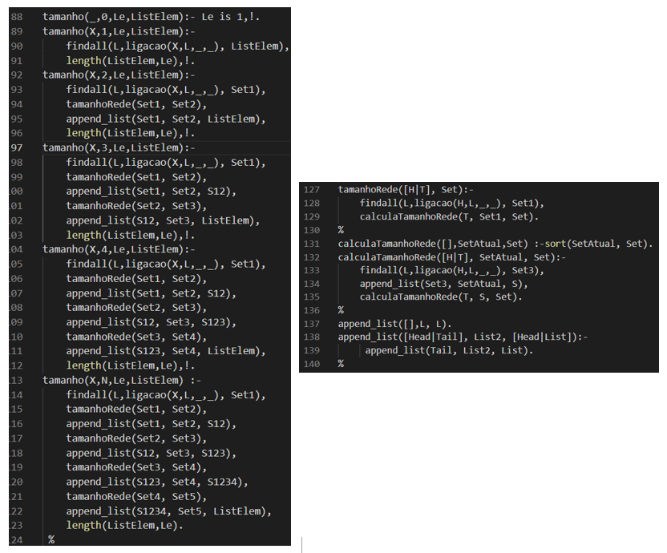
Para calcular o tamanho da rede até nível determinado nível implementamos o predicado tamanho/4 que recebe em X o id do utilizador para o qual vamos calcular o tamanho da rede, N é o nível da rede e Le e ListElem são dois parâmetros que iniciam vazios e serão preenchidos, respetivamente, com o tamanho da rede e com a lista de utilizadores que constituem a rede do utilizador X até ao nível N.

Consoante o nível (até um máximo de nível 5), o predicado calcula, com recurso do findAll(), os vizinhos do utilizador X (nível 1), seguidamente os vizinhos dos vizinhos do utilizador X (nível 2) e por aí adiante.
O predicado tamanhoRede/2 com auxílio do calcularTamanhoRede()/3 calculam de forma recursiva o explicado no parágrafo anterior. De notar que este processo adiciona elementos repetidos às listas intermédias que vão sendo criadas daí no linha 131 utilizarmos o sort()/2 que para além de ordenar os utilizadores, remove os repetidos.

Utilizadores com X Tags em Comum

Devido à extensão da resolução desta alínea do trabalho prático decidimos apenas destacaros predicados que consideramos mais relevantes para o funcionamento da terfa.
Devido também à complexidade das matrizes de combinações geradas, este conjunto de predicados imprime de forma iterativa as soluções calculadas, pois de outra forma não nos seria possível, em alguns casos, revelar o output completo.
O predicado XTagsComum()/1 recebe somente um parâmetro X que é o número de tags em comum. Posteriormente obtemos a lista total de utilizadores da base de conhecimento (ListaUsers), criamos uma matriz (lista de listas) com todas as combinações de X Tags dos utilizadores da base de conhecimento e, para terminar, na linha 69, invocamos o predicado display_matrix()/3. Neste predicado, para cada lista de tags na matriz, vai ver quais os utilizadores que têm essas Tags e, no caso de se verificar, imprime-os.
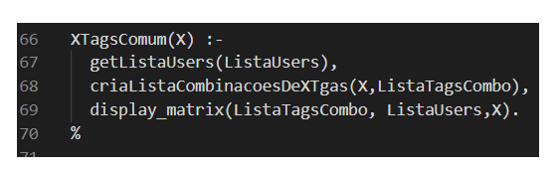

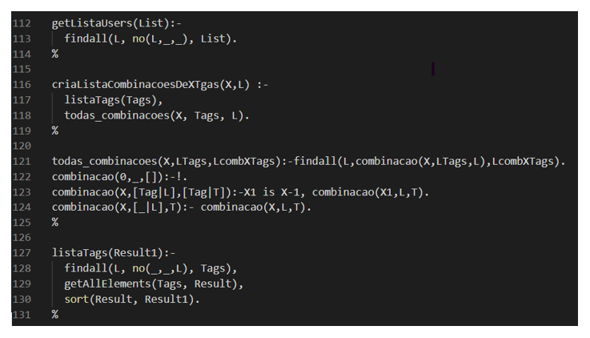
Na figura X podemos ver o código de alguns predicados já referidos. O predicado listaTags()/1 acede à base de conhecimento e reúne todas as tags de todos os utilizadores em Result1. O sort()/2 é utilizado essencialmente para remover os repetidos. Todas_combinacoes()/3 é um conjunto de predicados disponibilizados na TP de apoio ao trabalho prático que calcula todas as combinações possíveis de X Tags, por exemplo: para as tags [1,2,3,4] e X = 2 vai originar a matriz [[1,2], [1,3],[1,4],[2,3],[2,4],[3,4]].

Na figura X1, o checkUsers()/3 percorre a lista de utilizadores para no fim fazer a comparação (intersetar()/3) da combinação de Tags (Tags) com as Tags desse mesmo utilizador. Caso o número de Tags em comum seja igual a X, o id do utilizador é imprimido.
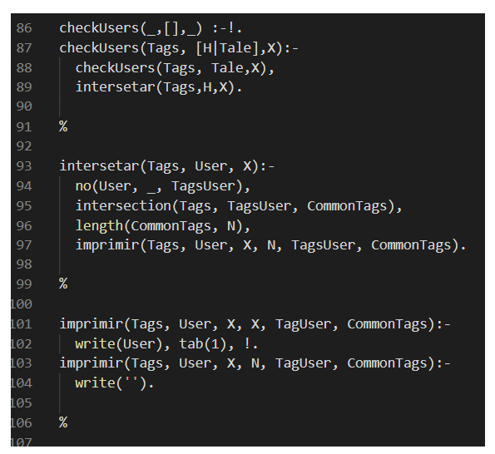

Sugestão de Conexões

Determinar Caminho mais forte

Para determinar o caminho mais forte foram implementadas duas soluções. Uma que maximiza o somatório das forças de ligação somente no sentido da travessia e outra que considera as soma das duas forças de ligação em cada travessia (A para B e B para A).
O predicado strongestPathUni()/4 recebe no parâmetro X o utilizador origem e em Y o utilizador destino, sendo as variáveis MinP, MinD onde serão armazenados, respetivamente, o caminho a o valor do somatório unidirecional das forças de ligação dos utilizadores desse caminho.
Com recurso ao findAll()/3 são calculados todos os caminhos com o respetivo valor de somatório unidirecional das forças de ligação. Por fim são ordenados por ordem crescente e invertemos a lista de forma a que o caminho mais forte fique na primeira posição.
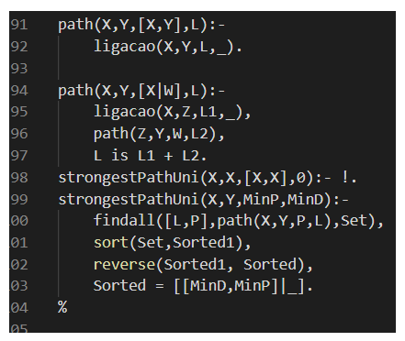

O predicado que considera as duas forças de ligação em cada travessia (A para B e B para A) sofre apenas uma pequena alteração relativamente ao anterior. Na linha 116 é considerada a força de ligação de Z para X e guardada em L2 e na linha 118 é também somado esse valor de L2.
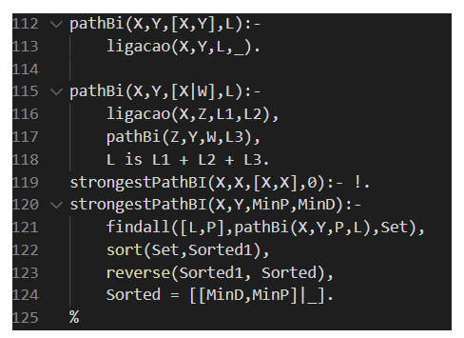

Determinar Caminho mais curto

O predicado para calcular o caminho mais curto recorre ao findall()/3 para calcular todos os caminhos entre o utilizador origem (X) e destino (Y), associando a cada um deles uma variável que contém número de ligações. Note-se que o caminho mais curto está a ser calculado com base no número de ligações e não no somatório das forças de ligação entre cada nó. O sort()/2 ordena a lista de caminhos por ordem crescente, deixando na primeira posição o mais curto.
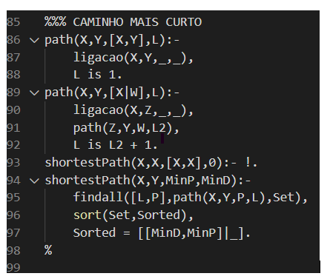

Determinar Caminho mais seguro

O caminho mais seguro recebe como parâmetro (para além do utilizador origem e destino) um valor mínimo. É então calculado o caminho com maior somatório das forças de ligação, garantindo que nenhuma das forças de ligação é inferior ao valor mínimo. Tal como no caminho mais forte foram implementadas duas soluções, uma para o caminho só no sentido da travessia e outra considerando as soma de ambas as forças de ligação em cada ramo da travessia.
Tal como nos procedimentos das duas alíneas anteriores, é utilizado o findAll()/3 para obter todos os caminhos, no entanto, são feitas várias comparações das forças de ligação com o valor mínimo de forma a garantir que nenhuma força de ligação ou somatório de forças de ligação são inferiores ao valos mínimo introduzido.

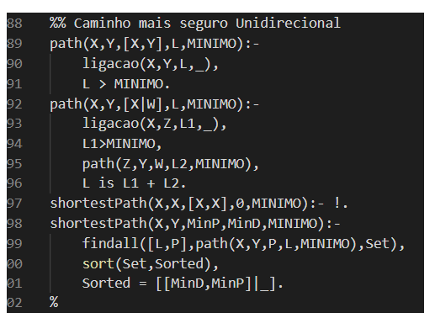

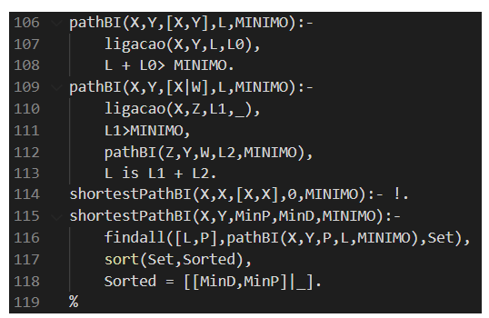

Estudo da Complexidade

Conclusões

